

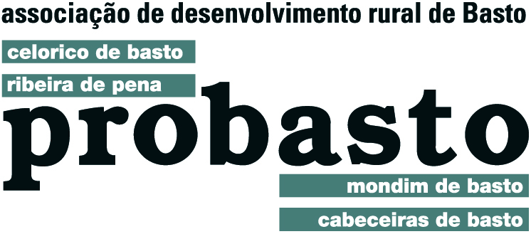

**DECLARAÇÃO de SUBSCRIÇÃO**

**PACTO PARA O DESENVOLVIMENTO LOCAL 2030**

_________________________________________________________________, na qualidade de _______________________________ da ____________________________________________ pessoa coletiva número ___________________________ com sede em ____________________________________________________, vem pelo presente subscrever o **PACTO PARA O DESENVOLVIMENTO LOCAL 2030**, que resultou de uma reflexão promovida no seio da Minha Terra - Federação Portuguesa de Associações de Desenvolvimento Local e Presidente da ELARD - Associação Europeia LEADER para o Desenvolvimento Rural, tendo-nos sido apresentado pelo GAL Probasto – Associação Desenvolvimento Rural de Basto.

Mais se declara que se subscreve o presente PACTO, partilhando das preocupações que dele constam, defendendo-se queo futuro instrumento DLBC deve ser simplificado e desburocratizado, devendo a sua operacionalização continuar a ser efetuada através de uma abordagem multifundos com regulamentação e procedimentos uniformizados e com uma dotação financeira que permita dar plena resposta às necessidades, desafios e especificidades dos territórios.

Reconhece-se ainda a virtuosidade da intervenção dos Grupos de Ação Local, continuar a reger-se pelos sete princípios LEADER (Ligação entre Ações de Desenvolvimento da Economia Rural) que estiveram na base da sua criação: Abordagem Ascendente (bottom-up); Abordagem Integrada; Parceria; Território; Trabalho em Rede; Inovação e Cooperação.

Por fim e reconhece-se o trabalho que vem sendo desenvolvido há mais de duas décadas, no Território Terras de Basto, pelo GAL Probasto – Associação Desenvolvimento Rural de Basto, com um contributo inquestionável na melhoria das condições de vida das populações, seja através do apoio a pequenas iniciativas empresariais em áreas de negócio muito diversas, geradoras *per si* de emprego, da valorização e preservação do património natural e cultural e da sua intervenção no domínio social, ao qual devem ser dadas condições de continuidade.

_______________________, ____ de _______________, 2019

________________________________________________